Phân tích yêu cầu báo cáo tạo báo biểu tự động v0.5

Thông tin

|  |  |  |  |  |
| --- | --- | --- | --- | --- |
| Người thực hiện | Ngày | Version | Review | Chú thích |
| NHQ | 15/07/2012 | 0.2 |  |  |
| DA, Thùy | 20/07/12 | 0.3 |  |  |
| Duy Anh, Thùy | 10/08/2012 | 0.4 | Dũng Vũ |  |
| QN | 14/08/2012 | 0.5 |  | Review các hàm, các template |
| QN | 18/08/2012 | 0.6 |  | Review các hàm, các template |

# Giới thiệu

Mục tiêu của document này là xác định các yêu cầu cho chức năng tạo báo biểu tự động. Hệ thống Quantum sẽ dựa trên nền tảng có sẵn của các mô hình tính toán để đưa ra các báo biểu mà người dùng cuối có thể hiểu được.

Các phạm vi chức năng

* Cho phép tạo báo biểu về thị trường
* Tạo báo biểu về ngành
* Tạo báo biểu về công ty.

Trong version này, các báo biểu sẽ chủ yếu giới hạn bởi

* Báo cáo về thị trường (dạng thong tin, dựa trên giá và khối lượng)
* Báo cáo về ngành: chọn lựa một số công ty tiêu biểu, và đưa đánh giá dựa trên giao động về giá và khối lượng giao dịch
* Báo cáo về công ty: đưa đánh giá dựa trên giao động về giá và khối lượng giao dịch, và các chỉ báo kỹ thuật, cũng như kết hợp với một số chiến lược Quantum.

# Tổng quan về các dạng báo cáo

Dựa trên các báo cáo của các công ty chứng khoán, quỹ, chúng tôi tổng hợp có ba dạng báo cáo cơ bản trong phân tích thị trường:

- **Báo cáo thông tin đơn thuần**: chỉ tổng hợp thông tin thị trường cho ngày giao dịch, hoặc tuần giao dịch cho toàn thị trường, hoặc 1 cổ phiếu nào đó.

- **Báo cáo phân tích xu hướng thị trường**: phân tích và dự đoán xu hướng theo dạng biểu đổ cho người dùng cuối.

* Báo cáo phân tích kỹ thuật: dựa trên lý thuyết về phân tích kỹ thuật để dự báo (basic Soros).
  + Ngắn hạn : vài ngày đến 1 tuần (chứng khoán). theo ngân hàng ngắn hạn là dưới 1 năm
  + Trung hạn : vài tuần (chứng khoán). Ngân hàng: 1-3 năm
  + Dài hạn: >vài tháng (chứng khoán: Ngân hàng: Lớn hơn 3 năm
* *Báo cáo phân tích cơ bản – phân tích công ty – ngành: báo cáo chuyên sâu dựa trên xu hướng kinh tế, tình hình ngành, kế hoạch hoạt động kinh doanh của công ty, khả năng phát triển tiềm năng của doanh nghiệp…(Warren Buffett)*

- Báo cáo hybrid (tổng hợp) của thông tin và phân tích

Các báo cáo sẽ áp dụng cho toàn thị trường hoặc 1 nhóm ngành, hoặc 1 cổ phiếu

# Giới hạn phạm vi

Chúng tôi chỉ tập trung vào dạng báo cáo thong tin, và phân tích kỹ thuật cho một công ty.

# Cấu trúc của 1 template (report)

Một report (template) do máy tính tạo ra sẽ gồm 2 phần

a/ phần cố định: đó là các text được xây dựng trước trong template

b/ phần tùy biến: đó là các "hàm" mà chương trình sẽ kêu để thay thế vào, để tạo ra reports.

Quy trình để tạo reports tự động sẽ như sau:

1/ tạo các template bao gồm phần cố định và tùy biến

2/ sử dụng module tạo reports. Module này sẽ được xây dựng để hiểu và dịch template -> reports (dưới dạng pdf hay word, html...)

# Báo cáo thông tin

## Báo cáo thông tin cho Index (thị trường)

* Giao dịch hiện tại, tình hình tăng giảm, so sánh với hôm trước, tuần trước, mộ số mã cổ phiếu tăng giảm (VN30), khối lượng giao dịch….

## Báo cáo thông tin cho Stocks

* Thông tin chung (tăng giảm, so sánh với vnindex…), báo cáo phân tích kỹ thuật

# Báo cáo thông tin về thị trường

## Biểu diễn cho template

Nhận định thị trường ngày [TODAY]

[THITRUONGSOIDONG]. Thanh khoản hôm nay là [TOTALVOLUME]. So với tuần trước, khối lượng giao dịch đã [VOLUMETANGGIAM] [PHANTRAMTANGGIAM_VOLUME] Chỉ số VNIndex tăng [TILEVNINDEXTANG] so với ngày giao dịch [NGAYHOMTRUOC].

Trong rổ VN30, có [COPHIEUTANG]/30 đang duy trì xu thế tăng điểm.Các cổ phiếu này bao gồm [DANHSACHCOPHIEUTANG: VN30].

Các cổ phiếu có tín hiệu mua vào trong hôm nay là [DANHSACHTINHIEUMUA:VN30].

Trong rổ VN30, có [COPHIEUGIAM]/30 đang duy trì xu thế giảm điểm.Các cổ phiếu này bao gồm [DANHSACHCOPHIEUGIAM:VN30].

Các cổ phiếu có tín hiệu mua vào trong hôm nay là [DANHSACHTINHIEUMUA:VN30].

[CHART:VNINDEX]

[IMAGE: LOGO]

--------------Cho từng user --------------------------------

Nhận định thị trường ngày [TODAY]

Chào bạn [USER].

Trong số các cổ phiếu mà bạn quan tâm, có [DANHSACHCOPHIEUTANG: USER].....

## Template thị trường (mẫu 1)

Ngày [NgayHeThong], VN-Index [TangGiamVNIndex] % [PhanTramTangGiamVNIndex] – tương đương với [DiemTangGiamVNIndex] điểm, đạt ở mốc [VNIndex]. Đây là phiên [TangGiamVNIndex] lần [LanTangGiamVNIndex] trong tuần này. Tổng quan, thị trường diễn biến [DienBienThiTruong], sắc [MauChiSoVNIDex] là màu chủ yếu trên toàn phiên giao dịch ngày hôm nay ở HOSE. Xu hướng [XuHuongChuDao].

Theo thống kê của chúng tôi, tình hình chung toàn sàn được ghi nhận như sau:

* Có tổng cộng [TONGKHOILUONG] lệnh giao dịch khớp lệnh thành công. Tổng giá trị giao dịch đạt ở mức [GiaTriGDThanhCong] triệu đồng – tương đương với [TONGKHOILUONG] triệu cổ phiếu. Giao dịch chủ yếu tập trung ở các mã như: [MaGiaoDichChuYeu].
* Về cổ phiếu, chúng tôi ghi nhận được toàn sàn có [SoCPTangGia] mã tăng giá, [SoCPGiamGia] mã giảm giá, [SoCPGiuGia] giữ giá tham chiếu. Trong số các mã tăng giá, có các mã tăng kịch trần như [SoCPTangKichTran], các mã tăng mạnh như [DSCPTangManh]. Các mã như [SoCPGiamSan] giảm ở mức giá sàn. Các mã còn lại tăng giảm nhẹ hoặc không có giao dịch trong ngày hôm nay.
* Về phía nhà đầu tư nước ngoài, xu hướng chủ đạo của ngày hôm nay là [XuHuongNDTNN], chủ yếu tập trung ở các mã như [CPGiaoDichNDTNN], thị trường diễn biến [DienBienThiTruong] so với ngày hôm trước.

Theo ngắn hạn, chúng tôi cho rằng tình hình thị trường ngày mai sẽ [XuHuongThiTruongNgayMai]. Tâm lý nhà đầu tư [TamLyNDTTN]. Chúng tôi khuyên các nhà đầu tư nên [HuongDanNDT] trong các phiên giao dịch kế tiếp.

## Template thị trường (mẫu 2)

Tổng quan thị trường, VNIdex có phiên [TangGiamVNIndex] lần thứ [LanTangGiamVNIndex] trong tuần này. Kết thúc phiên giao dịch hôm nay, VNIdex đạt ở mốc [DiemVNIndex], VNIdex [TangGiamVNIndex] được [DiemTangGiamVNIndex] điểm, tức [TangGiamVNIndex] [PhanTramTangGiamVNIndex], đây là mức [MucVNIdex] trong tuần này..

Toàn phiên giao dịch hôm nay có [SoCPTangGia] mã tăng giá, [SoCPGiamGia] mã giảm giá, [SoCPGiuGia] mã giữ giá tham chiếu. Tổng quan, sắc [MauChiSoVNIDex] là sắc màu chủ đạo của hôm nay. Tâm lý [TamLyNDTTN].

Tổng khối lượng giao dịch toàn phiên đạt ở mốc [TongKhoiLuongGiaoDich] triệu đơn vị được trao tay, tương đương với [GiaTriGD] tỷ đồng. Trong đó, Nhà đầu tư nước ngoài chiếm [PhanTramGDKhoiNgoai] % số lượng giao dịch khớp lệnh thành công trên toàn phiên ngày hôm nay. Thị trường diễn ra [DienBienThiTruong].

Nhìn chung, có tổng cộng [SoGDLon] giao dịch lớn, [SoGDTrungBinhNho] giao dịch trung bình và nhỏ. Các giao dịch lớn tập trung chủ yếu ở các mã như [CacMaGDLon]. Xét theo giá trị, giao dịch chủ yếu là giao dịch [GiaoDichChuYeu], vì [TamLyNDTTN].

Các mã bluechips như [MaBlueChip] hôm nay diễn ra [XuHuongMaBlueChip].

Theo quan điểm của chúng tôi, dự đoán thị trường ngày mai thị trường sẽ [XuHuongThiTruongNgayMai].

## Template thị trường (mẫu 3)

Sàn Hồ chí Minh hôm nay có phiên [TangGiamVNIndex] và giá trị giao dịch toàn thị trường đạt mức [TongKhoiLuongGiaoDich] triệu cổ phiếu – tương đương với [GiaTriGD] tỷ đồng. Với tổng cộng [SoCPTangGia] mã tăng giá, trong đó có [SoCPTangKichTran], [SoCPGiuGia] mã giữ giá tham chiếu, [SoCPGiamGia] mã giảm giá – trong số các cổ phiểu giảm giá, có tổng cộng [SoCPGiamSan] cổ phiếu giảm ở mức giá sàn. Trong đó, khối lương giao dịch của khối ngoại đạt mức [KhoiLuongGDKhoiNgoai] triệu đơn vị được trao tay. Khối ngoại mua vào [SoCPKhoiNgoaiMua] mã, chiếm [PhanTramKhoiNgoaiMua] % toàn thị trường. Khối ngoại bán ra [SoCPKhoiNgoaiBan] triệu đơn vị, chiếm khoảng [PhanTramKhoiNgoaiBan] so với toàn thị trường.

Trong các mã tăng, nổi bật là các mã của ngành [MaNganhTangManh], trong đó tăng nhiều nhất là các mã như [CPNganhTangManh]. Các mã chiếm tỉ trọng cao trong thị trường thì hôm nay có xu hướng [XuHuongMaBlueChip].

Theo thống kê của chúng tôi, số giao dịch thỏa thuận trong ngày hôm nay là [SoGDThoaThuan] giao dịch thành công. Giao dịch thỏa thuận diễn ra [TinhTrangGDThoaThuan], chú yếu là các giao dịch [GiaoDichThoaThuanChuYeu].

Ngoài ra, về các chứng chỉ quỹ được niêm yết, tình hình các chứng chĩ quỹ sau phiên giao dịch ngày hôm nay như sau: [BangGiaChungChiQuyTrongNgay].

# Báo cáo thông tin cơ bản về công ty

Phần này do chưa đầy đủ dữ liệu nên sẽ được phát triển trong các version sau.

## Template : Báo cáo phân tích cổ phiếu công ty

Tổng quan:

Mã chứng khoán: [MaChungKhoan] – [TenCongTy]

Ngành - Lĩnh vực kinh doanh: [TenLinhVuc]

Sở hữu nhà nước (%): [TiLeSoHuuNhaNuoc]

Sở hữu nước ngoài (%): [TiLeSoHuuNuocNgoai]

Sở hữu khác (%): [TiLeSoHuuKhac]

Thông tin cơ bản:

P/E (lần): [ChiSoPE]

P/B (lần): [ChiSoPB]

ROA (%) : [TiSoROA]

ROE (%) : [TiSoROE]

SLCP lưu hành (cp) : [SoLuongCP]

Tổng cộng tài sản (tỷ đồng): [TongTaiSan]

Diễn biến TTCK phiên [NgayGiaoDich]

[BieuDoGia]

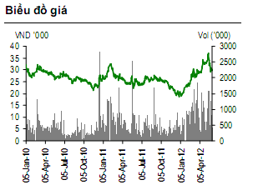

Giá hiện tại (đ): [GiaCoPhieuHienTai]

Kênh giá : [GiaTriThapNhat] – [GiaTriCaoNhat]

Số cổ phiếu đang lưu hành: [SoLuongCPLuuHanh]

Vốn hóa (tỷ đ) : [VonHoa]

KL trung bình 10 ngày : [KhoiLuongCP10]

Trong phiên giao dịch, [MaChungKhoan] giao dịch tại vùng giá tham chiếu [GiaCoPhieuHienTai]. Giá mở cửa [GiaMoCua], giá đóng cửa [GiaDongCua], [TrangThaiGia][TiLeThayDoi] so với phiên trước. Khối lượng cổ phiếu giao dịch [SoLuongCPGiaoDich]

**Template 1:**

Chiến lược đề xuất: Nhà đầu tư ngắn hạn chốt lời thành công tại ngưỡng kháng cự [GiaTriCaoNhat] kiên nhẫn chờ đợi vùng giá hỗ trợ [GiaTriThapNhat]

Khuyến nghị: [TrangThaiKhuyenNghi]

[MaChungKhoa] đang giao dịch tại mức P/E và P/B là [ChiSoPE] và [ChiSoPB] lần tại mức giá [GiaCoPhieuHienTai] đ/cp. Theo chúng tôi, đây là mức định giá [TinhTrangGia] so với trung bình ngành –lĩnh vực [TenLinhVuc] hiện nay. Với mức giá này, [MaChungKhoa] là cổ phiếu hấp dẫn trong [ViThe]

# Báo cáo phân tích kỹ thuật về công ty và thị trường

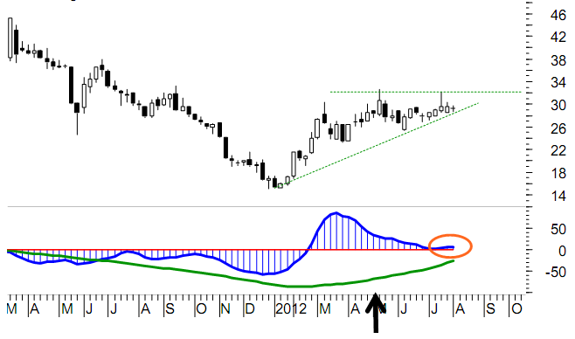

Tương ứng Chart[SSI]

Khuyến nghị [ViThe] hiện tại:

Giá mục tiêu: [GiaMucTieu]

Giá khuyến nghị mua: [GiaKhuyenNghiMua]

Ngày khuyến nghị: [NgayKhuyenNghi]

[TrangThaiKhuyenNghi] [MaChungKhoa]

Nhận định: [MaCoPhieu] hôm nay đóng cửa tại ngưỡng [GiaDongCua] đồng. Dựa vào các chỉ số kỹ thuật [ViThe], chúng tôi khuyến khích tiếp tục [TinhTrangCoPhieu] [MaCoPhieu]. Ngưỡng cắt lỗ của chúng tôi là [GiaCatLo]

Các chỉ báo kỹ thuật thể hiện xu hướng như sau:

**Kháng cự mới của VN-Index được chúng tôi xác định tại ngưỡng [RESISTANCE] hỗ trợ giữ tại mức [SUPPORT].**

MACD hiện tại có giá trị là [MACD(stockCode, 12,26,9)]

SMA hiện tại có giá trị là [SMA[stockCode,5]]

## Báo cáo PTKT 2 (tham khảo)

**VN-Index: Nhiều biến đổi tích cực**

VN-Index có một tuần lễ tăng điểm trọn vẹn, đường giá vào cuối tuần chính thức vượt qua kháng cự 354 điểm để gia tăng xác suất hình thành xu hướng tăng trong các phiên tiếp theo.

Thanh khoản gia tăng mạnh ở những ngày đầu tuần nhưng suy giảm dần trở lại sau đó, sự cải thiện của thanh khoản vẫn chưa tương xứng với đà đi lên của đường giá.

**MACD trong tuần đã cắt qua đường trung bình của mình để ủng hộ cho sự hồi phục của đường giá**

MACD[Stockcode,12,26,9]

*• RSI cũng gia tăng mạnh mẽ, thoát ra khỏi vùng bán qua mức và quay trở về gần hơn với mức trung bình 50 điểm cho thấy áp lực hai bên mua bán đang dần dần được cân bằng.*

**• Kháng cự mới của VN-Index được chúng tôi xác định tại ngưỡng 369,5 điểm; hỗ trợ giữ tại mức 332,3 điểm.**

*• Kết luận: Xu hướng giảm ngắn hạn được xem là đã kết thúc khi VN-Index vượt qua kháng cự 354 điểm. Chúng tôi sẽ khuyến nghị mua vào mạnh mẽ hơn nếu trong các phiên sắp tới sự điều chỉnh giảm của đường giá không tạo ra mức đáy mới thấp hơn hỗ trợ 332,3 điểm.*

## Báo cáo kỹ thuật HASTC

**HNX-Index: Khả quan hơn**

• Không mạnh mẽ như VN-Index nhưng trong tuần giao dịch này HNX-Index

cũng đã cho thấy sự chững lại đáng kể của đà giảm trước đó.

• Đến phiên cuối cùng của tuần, HNX-Index đã kịp tăng điểm trở lại để tạo ra

một đáy mới cao hơn mức đáy thấp lịch sử trước đó. Nếu đường giá tiếp

tục tăng điểm vượt qua đỉnh gần nhất trước đó tại 56,8 điểm, xu hướng tiếp

theo của chỉ số này được xác định là xu hướng tăng.

• Thanh khoản không có cải thiện nào mới hơn, vẫn ở mức thấp như từ đầu

năm 2012 đến nay. Thanh khoản thấp khiến kỳ vọng vào kịch bản tích cực

có phần bị giảm sút và thiếu bền vững hơn.

• MACD đã vượt qua đường trung bình của mình trong những ngày cuối tuần

để ủng hộ cho việc HNX-Index tiếp tục hồi phục.

• RSI cũng ghi nhận sự gia tăng tuy nhiên mức giá trị hiện tại vẫn cách tương

đối xa với ngưỡng trung bình 50 điểm cho thấy áp lực bên bán vẫn phần

nào chiếm ưu thế.

• Kết luận: Chúng tôi khuyến nghị nhà đầu tư bắt đầu gia tăng tỷ trọng cổ

phiếu trong danh mục nếu HNX-Index vượt qua kháng cự gần nhất 56,8

điểm trong các phiên tiếp theo.

## Báo cáo PTKT công ty

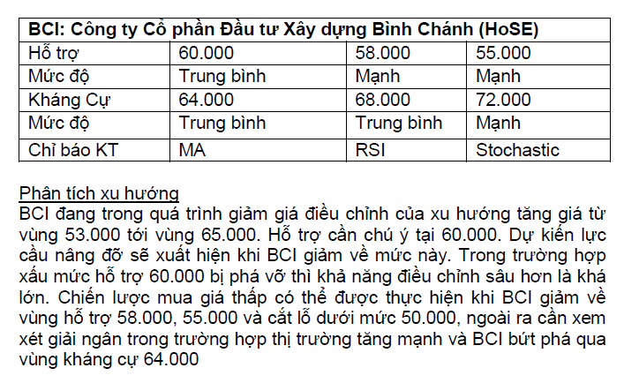

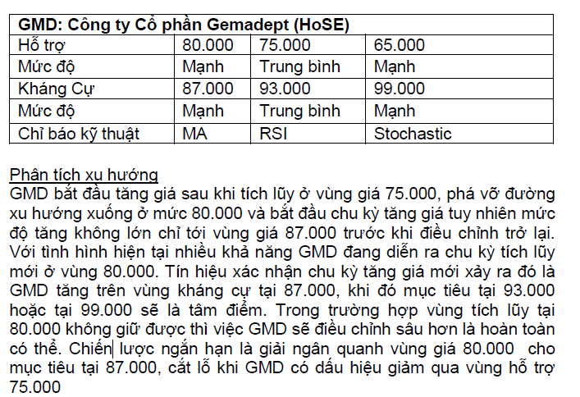

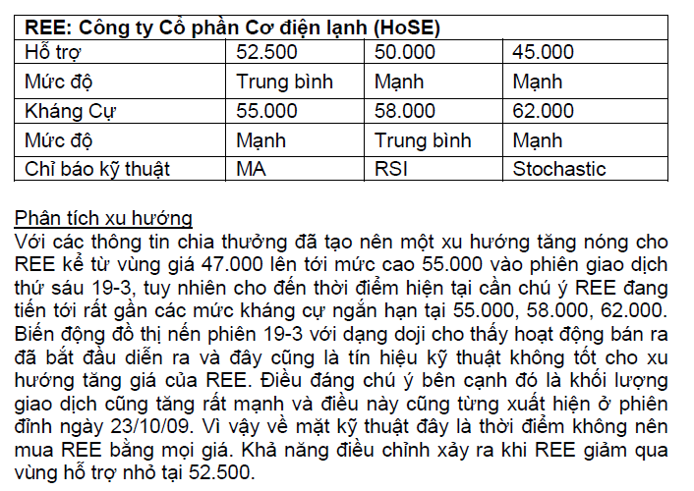

## Báo cáo tổng kết PTKT - Technical Analysis

Tổng kết [N] cổ phiếu

TABLE[LIST OF STOCKCODES, CLOSE, ]

[TongCP] cổ phiếu quan sát (xu hướng trong 5 – 10 ngày)

Dự báo xu hướng được xác định dựa trên hệ thống tự động, căn cứ theo chỉ báo chung đối với mức gia hiện tại và không phải là cơ sở đưa ra các quyết định đầu tư

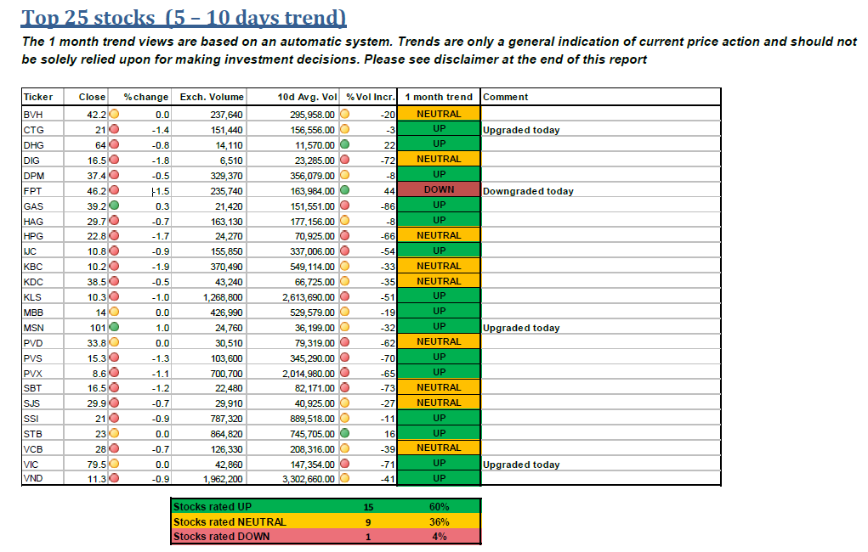

# Bảng mô tả các hàm trong report:

## Bảng mô tả các hàm trong report phân tích thị trường

Phân loại:

* Lien quan đến danh sách, tên của Index hoặc cổ phiếu
* Thông tin về thay đổi của VNIndex/stock dựa trên giá/khối lượng
* Thông tin statistic: danh sách các top cổ phiếu…

|  |  |  |  |  |  |  |  |  |  |  |
| --- | --- | --- | --- | --- | --- | --- | --- | --- | --- | --- |
| **Tên hàm** | **Input** | **Output** | **Category** | | **Mục đích** | | **Nội dung** | | **Mapping hàm Webservice** | |
| **Liên quan danh sách** |  |  |  | |  | |  | |  | |
| TangGiam  (stock/VNIndex) |  |  | Thông tin | | Chỉ số VNIndex phiên giao dịch trong ngày tăng giảm hay giảm giá so với ngày hôm trước. | | Có 2 TH:  + Là “Tăng” khi VNIndex tăng.  + Là “Giảm” khi VNIndex giảm.  + Là “Giữ giá tham chiếu” khi VNIndex không thay đổi sau phiên giao dịch. | |  | |
| NgayHeThong | Không | datetime, ngày giờ của hệ thống. | Thông tin | | Lấy ngày giờ hệ thống. | |  | |  | |
| XuHuongChuDao | thông tin toàn thị trường trong ngày. |  | Thông tin | | Nêu ra xu hướng chiếm đa số của toàn thị trường trong ngày.  (Nếu VNIndex(hôm nay)>VNIndex(hôm trước)   * Xu hướng chủ đạo tăng | | VD:  + “Xu hướng chính là xả hàng mạnh ở các mã cố phiếu X, Y, Z và mua lại ở các mã A, B, C”.  + “Lướt sóng ở các mã như …”. | |  | |
| TONGKHOILUONG | thông tin về các giao dịch toàn thị trường trong ngày. | demical, số giao dịch khớp lệnh thành công | Thông tin | | Số giao dịch khớp lệnh thành công trong ngày hôm nay. | |  | |  | |
| GiaTriGDThanhCong | thông tin về các giao dịch toàn thị trường trong ngày. | thông tin về các giao dịch toàn thị trường trong ngày. | Thông tin | | Giá trị (tính theo đơn vị triệu VNĐ) của các giao dịch khớp lệnh thành công trong toàn phiên giao dịch ngày hôm nay. | |  | |  | |
| MaGiaoDichChuYeu | thông tin về các giao dịch toàn thị trường trong ngày. | array string, danh sách các mã tập trung nhiều số giao dịch nhất trong ngày. | Thông tin | | Top5 các cổ phiếu có khối lượng giao dịch nhiều nhất.  Các mã tập trung nhiều giao dịch nhất trong toàn bộ phiên giao dịch của thị trường ngày hôm nay. | |  | |  | |
| DSCPTangManh | thông tin toàn thị trường trong ngày. | array string, danh sách các cổ phiếu mà mệnh giá tăng mạnh nhất trong ngày. | Thông tin | | Top5 các cổ phiếu tăng+ volume lớn nhất  Danh sách các cổ phiếu tăng mạnh trong toàn bộ phiên giao dịch của thị trường ngày hôm nay. | |  | |  | |
| XuHuongNDTNN | dữ liệu có liên quan đến giao dịch của các nhà đầu tư nước ngoài. |  | Thông tin | | Phân tích xu hướng chủ đạo của nhà đầu tư nước ngoài trong phiên giao dịch ngày hôm nay. | | Vd:  + “Mua nhỏ giọt với tâm lý thăm dò thị trường”.  + “Xu hướng của khối ngoại hôm nay cùng chiều với xu hướng chung của toàn bộ thị trường”. | |  | |
| CPGiaoDichNDTNN | dữ liệu có liên quan đến giao dịch của nhà đầu tư nước ngoài. | array string, danh sách các cổ phiếu tập trung nhiều giao dịch nhất (theo số lượng và giá trị) của ngày. | Thông tin | | Danh sách các cổ phiếu tập trung nhiều giao dịch nhất của khối ngoại trong toàn bộ phiên giao dịch của ngày hôm nay. | |  | |  | |
| HuongDanNDT | dữ liệu về thị trường ngày trước đó, vài ngày trước đó, hoặc vài tuần trước đó. | xu hướng ngày hôm sau. | Dự đoán | | Phân tích, tư vấn cho nhà đầu tư sẽ làm gì trong phiên giao dịch tiếp theo của ngày hôm sau. | | VD:  + “Nhà đầu tư nên thận trọng, chỉ nên tập trung lướt sóng ở các mã cố phiếu như X, Y, Z”.  + “Nhà đầu tư nên thận trọng trước những tin đồn không rõ nguồn gốc hoặc chạy theo xu hướng đám đông”. | |  | |
| LanTangGiamVNIndex | chỉ số VNIndex trong tuần. | demical, số lần tăng của VNIndex trong tuần này. | Thông tin | | Số lần tăng/giảm của chỉ số VNIndex trong tuần hiện tại. | |  | |  | |
| VNIndex |  | demical, điểm VNIndex. | Thông tin | | Số điểm VNIndex đạt được trong ngày | | VD: 450 điểm | |  | |
| DiemTangGiamVNIndex | array string, điểm VNIndex ngày hôm trước và ngày hôm nay. | array string, điểm VNIndex ngày hôm trước và ngày hôm nay. | Thông tin | | So sánh số điểm mà VNIndex đạt được so với ngày hôm trước tính theo điểm VNIndex. | | VD:  + Output < 0: Giảm.  + Output = 0: giữ giá tham chiếu.  + Output > 0: tăng. | |  | |
| PhanTramTangGiamVNIndex |  | demical, chênh lệch giữa hai ngày (Tính theo %). | Thông tin | | So sánh VNIndex tăng lên hay giảm xuống so với ngày hôm trước tính theo %. | |  | | Ws_getPrice(stockCode)  Ie: Ws_getprice(“vnindex”)  Ws_getprice(“ssi”) | |
| MucVNIdex | số liệu về VNIndex tăng/giảm trong tuần. | số liệu về VNIndex tăng/giảm trong tuần. | Thông tin | | So sánh số điểm VNIdex đạt được trong ngày hôm nay so với các phiên trước trong tuần. | | Vd:  + “Tăng điểm cao nhất”  + “Tăng điểm cao thứ nhì”. + “Giảm nhiều nhất” | |  | |
| MauChiSoVNIDex |  |  |  | | Sắc màu của VNIndex trong phiên giao dịch ngày hôm nay. | | VD:  + “Xanh” khi chỉ số VNIndex tăng.  + “Vàng” khi chỉ số VNIndex giữ giá tham chiếu so với ngày hôm trước. + “Đỏ” khi chỉ số VNIndex giảm. | |  | |
| TamLyNDTTN  . |  |  |  | | Phân tích tâm lý, xu hướng của nhà đầu tư nước ngoài trong phiên giao dịch ngày hôm nay. | | VD:  + “Tâm lý e dè, giao dịch cầm chừng, đợi chờ thời điểm để xả hang”.  + “Chủ yếu tập trung mua mạnh ở các mã X, Y, Z và xả hang ra ở các mã A, B, C”. | |  | |
| PhanTramGDKhoiNgoai | demical, tổng số giao dịch toàn thị trường; demical, số giao dịch của khối ngoại. | demical, tỉ lệ khối ngoại chiếm. |  | | Đưa ra tỉ lệ giao dịch của khối ngoạitrong toàn phiên giao dịch hôm đó. | | Công thức:  (Số GD KN)/(Tổng số GD) * 100%. | |  | |
| DienBienThiTruong | demical, số lượng giao dịch khớp lệnh thành công của toàn thị trường. |  |  | | Phân tích tình hình chung theo số lượng giao dịch khớp lệnh thành công của toàn thị trường trên toàn phiên giao dịch ngày hôm đó. | | VD:  + “Thị trường giao dịch sôi động, nổi bật ở các cố phiếu X,Y,Z”  + “Hôm nay, các nhà đầu tư lướt song, chủ yếu ở các mã …”  + “Thị trường ảm đạm, không khí giao dịch trầm lắng, khối lượng giao dịch thấp, tính thanh khoản kém phủ bóng đen lên toàn bộ thị trường”. | |  | |
| SoGDLon | table, số lượng giao dịch thành công kèm giá trị của các giao dịch đó. | demical, số GD lớn trong ngày hôm đó. |  | | Đưa ra số lượng giao dịch lớn của toàn phiên giao dịch ngày hôm nay. | |  | |  | |
| SoGDTrungBinhNho | table, số lượng giao dịch thành công kèm giá trị của các giao dịch đó. | demical, số GD trung bình và nhỏ trong ngày hôm đó. |  | | Đưa ra số lượng giao dịch ở mức trung bình và nhỏ trên toàn phiên giao dịch ngày hôm nay. | |  | |  | |
| CacMaGDLon | thông tin các giao dịch lớn trong ngày. | array String , các cổ phiếu chủ yếu tập trung trong các giao dịch lớn. |  | | Đưa ra danh sách các mã cổ phiếu trong các giao dịch lớn trên phiên giao dịch ngày hôm nay. | |  | |  | |
| MaBlueChip | danh sách các mã bluechips cùng với tình hình giao dịch trong ngày. | , danh sách các mã bluechips nổi trội trong ngày (về mức độ giao dịch, về giá trị giao dịch). |  | | Các mã bluechips nổi trội trong ngày (trong VN30 đối với thị trường HOSE và HNX30 với thị trường HASTC) | |  | |  | |
| XuHuongThiTruongNgayMai |  | String, Đưa ra xu hướng chung của thị trường trong ngày. | Dự đoán | | Đưa ra dự báo xu hướng thị trường ngày mai dựa vào các số liệu hiện tại của phiên giao dịch ngày hôm nay. | | VD:  + “Dự báo, ngày mai thị trường sẽ tiếp tục tăng điểm, sắc xanh sẽ vẫn là sắc màu chủ đạo, các nhà đầu tư nên tranh thủ gom hàng”. | |  | |
| TongKhoiLuongGiaoDich | Ngày, default: Today(),Thị trường | decimal, Tổng khối lượng giao dịch của thị trường. |  | | Đưa ra số lượng cổ phiếu giao dịch thành công trên toàn phiên hôm đó. | |  | |  | |
| GiaTriGD | demical, gia trị giao dịch (tính theo VNĐ). |  |  | | Giá trị của tất cả cổ phiểu giao dịch thành công trên thị trường theo giá trị giao dịch của cổ phiếu tại thời điểm đó. | |  | |  | |
| SoCPTangGia | array string, danh sách các cổ phiếu cùng với giá chốt phiên giao dịch. | array string, danh sách các cổ phiếu tăng giá. |  | | Số lượng cổ phiếu tăng giá trong phiên giao dịch | |  | |  | |
| SoCPTangKichTran | MARKET ( | array string, danh sách các cổ phiếu tăng giákịch trần. |  | | Số lượng cổ phiếu tăng kịch trần (tăng tối đa trong biên độ cho phép) trong số các mã tăng giá. | | Ở sàn Hose: biên độ giao dịch là: 5%.  VD: | |  | |
| SoCPGiuGia | array string, danh sách các cổ phiếu cùng với giá chốt phiên giao dịch. | array string, danh sách các cổ phiếu giữ giá tham chiếu. |  | | Số lượng cổ phiếu giữ giá tham chiếu so với phiên ngày hôm trước trong phiên giao dịch ngày hôm nay. | |  | |  | |
| SoCPGiamGia | array string, danh sách các cổ phiếu cùng với giá chốt phiên giao dịch. | array string, danh sách các cổ phiếu giảm giá. |  | | Số lượng cổ phiếu giảm giá trong phiên giao dịch | |  | |  | |
| SoCPGiamSan |  | array string, danh sách các cổ phiếu giảm giá sàn. |  | | Số lượng cổ phiếu giảm tối đa trong biên độ cho phép trong số các mã giảm giá. | | Ở sàn Hose: biên độ giao dịch là: 5%. | |  | |
| KhoiLuongGDKhoiNgoai |  | demical, số lượng cố phiếu khớp lệnh thành công. |  | | Đưa ra số lượng cổ phiếu khơp lệnh thành công của khối ngoại trên toàn phiên hôm đó. | |  | |  | |
| SoCPKhoiNgoaiMua  Output: |  |  |  | | Số lượng các mã cổ phiếu mua vào của khối ngoại. | |  | |  | |
| PhanTramKhoiNgoaiMua |  | demical, phần trăm khối lương mua của khối. |  | | Phần trăm khối lượng mua vào của khối ngoại xét trên khối lượng mua vào của toàn thị trường. | | Công thức:  (KL Khối Ngoại)/(Tổng KL Mua) * 100% | |  | |
| SoCPKhoiNgoaiBan |  | array string,danh sách các cổ phiếu mà khối ngoại bánra. |  | | Số lượng các mã cổ phiếu bán ra của khối ngoại | |  | |  | |
| PhanTramKhoiNgoaiBan |  | demical, phần trăm khối lương bán của khối ngoại. |  | | Phần trăm khối lượng bán ra của khối ngoại xét trên khối lượng bán ra của toàn thị trường. | |  | |  | |
| MaNganhTangManh |  |  |  | | Ngành có số lượng các mã tăng mạnh nhất trên toàn phiên giao dịch | | VD: Ngành dâu khí, ngành BDS. | |  | |
| CPNganhTangManh |  | array string, danh sách các cổ phiếu tương ứng với mã ngành tăng mạnh. |  | | Danh sách các cổ phiếu của ngành đó tăng mạnh nhất trong toàn bộ diễn biến của hôm nay. | |  | |  | |
| XuHuongMaBlueChip | danh sách các mã bluechips cùng với tình hình giao dịch |  |  | | Xu hướng chính của các mã Bluechips trên phiên giao dịch. | | VD:  + Giao dịch kém sôi động.  + Tính thanh khoản cao.  + Đa số tăng nhẹ, tuy nhiên các mã còn lại giảm mạnh.  + “Các mã bluechips như X, Y, Z tăng điểm nhẹ nhưng khối lượng giao dịch tăng đột biến, chủ yếu tập trung ở khối ngoại”.  … | |  | |
| *SoGDThoaThuan* | *thông tin giao dịch của giao dịch thỏa thuận trong ngày.* | *demical, số giao dịch thỏa thuận thành công trong ngày.* | *Chưa có dữ liệu* | | *Số giao dịch thỏa thuận thành công trên toàn phiên giao dịch ngày hôm đó.* | |  | |  | |
| *TinhTrangGDThoaThuan* | *table, thông tin giao dịch của giao dịch thỏa thuận trong ngày.* |  | *Chưa có dữ liệu* | | *Tình trạng chung của các giao dịch thỏa thuận ngày hôm nay.* | | *VD:*  *+ Sôi động.*  *+ Trầm lắng.*  *+ Thận trọng thăm dò thị trường,*  *…* | |  | |
| *GiaoDichThoaThuanChuYeu* | *thông tin giao dịch của giao dịch thỏa thuận trong ngày.* |  | *Chưa có dữ liệu* | | *Giao dịch thỏa thuận chủ yếu trong tất cả các giao dịch thỏa thuận.* | | *VD:*  *+ Giao dịch nhỏ và trung bình.*  *+ Giao dịch lớn.*  *+ Giao dịch rất lớn.* | |  | |
| *BangGiaChungChiQuyTrongNgay* | *thông tin giao dịch của các chứng chỉ quỹ.* |  | *Chưa có dữ liệu* | | *Giá các chứng chĩ quỹ trong ngày.* | | *VD: VVFMVFA không có giao dịch với giá tham chiếu là 5.500đ* | |  | |
| *Chart* | *Mã cổ phiếu, khoảng thời gian* | *Array 3 cột giá trị Date, Price, Volume* |  | | *Output ra một chuỗi dùng cho mục đích vẽ chart* | |  | |  | |

## Bảng mô tả các hàm trong report Cty

|  |  |  |
| --- | --- | --- |
| **Tên hàm** | **Mục đích** | **Nội dung** |
| Thongtin(ma chung khoan)  Out -> stockCode Row |  |  |
| MaChungKhoan | Xuất ra mã CK | * Tên mã chứng khoán |
| TenCongTy  Input: MaChungKhoan  Output: string, tên công ty CPCK | Xuất ra tên công ty | * Tên công ty có mã CK |
| TenLinhVuc | Xuất ra tên lĩnh vực kinh doanh của mã CK | * Tên lĩnh vực |
| TiLeSoHuuNhaNuoc  Input: MaChungKhoan  Output: decimal | Xuất ra tỉ lệ phần trăm mà CP của công ty do nhà nước sở hữu | * Tỉ lệ phần trăm CP |
| TiLeSoHuuNuocNgoai  Input: MaChungKhoan  Output: decimal | Xuất ra tỉ lệ phần trăm mà CP của công ty do nước ngoài sở hữu | * Tỉ lệ phần trăm CP |
| TiLeSoHuuKhac  Input: MaChungKhoan  Output: decimal | Xuất ra tỉ lệ phần trăm mà CP của công ty do các thành phần sở hữu khác | * Tỉ lệ phần trăm CP |
| ChiSoPE  Input: MaChungKhoan  Output: decimal | Xuất ra chỉ số PE |  |
| ChiSoPB  Input: MaChungKhoan  Output: decimal | Xuất ra chỉ số PB |  |
| SoLuongCP  Input: MaChungKhoan  Output: decimal | Xuất ra số lượng cổ phiếu đang được lưu hành trên thị trường |  |
| TongTaiSan  Input: MaChungKhoan  Output: decimal | Xuất ra tổng tài sản hiện giờ của công ty |  |
| VonSoHuu  Input: MaChungKhoan  Output: decimal | Xuất ra tổng vốn chủ sở hữu |  |
| ~~NgayGiaoDich~~  ~~Output: date, ngày hệ thống~~ | ~~Xuất ra ngày hệ thống tại thời điểm đó~~ |  |
| GiaCoPhieu  Input: MaChungKhoan, NgayGiaoDich  Output: decimal (current,min,max) | Xuất ra giá cổ phiếu ở thời điểm đóng cửa |  |
|  |  |  |
| GiaCoPhieuHienTai  Input: MaChungKhoan, NgayGiaoDich  Output: decimal | Xuất ra giá cổ phiếu ở thời điểm đóng cửa |  |
| GiaTriThapNhat  Input: MaChungKhoan, NgayGiaoDich  Output: decimal | Xuất ra giá trị thấp nhất của cổ phiếu ở trong phiên giao dịch |  |
| GiaTriCaoNhat  Input: MaChungKhoan, NgayGiaoDich  Output: decimal | Xuất ra giá trị cao nhất của cổ phiếu ở trong phiên giao dịch |  |
| SoLuongCPLuuHanh  Input: MaChungKhoan, NgayGiaoDich  Output: decimal | Xuất ra tổng số lượng cổ phiếu đang lưu hành trên các thị trường | Hỏi thầy Q để xác định lại |
| GiaMoCua  Input: MaChungKhoan, NgayGiaoDich  Output: decimal | Xuất ra giá trị cổ phiếu tại thời điểm mở cửa |  |
| GiaDongCua  Input: MaChungKhoan, NgayGiaoDich  Output: decimal | Xuất ra giá trị cổ phiếu tại thời điểm đóng cửa |  |
| TrangThaiKhuyenNghi  Input: MaChungKhoan  Output: string | Đưa ra các khuyến nghị cho nhà đầu tư ngắn hạn.   * Mua: Tổng lợi nhuận kỳ vọng trong 12 tháng hơn 15% * Giữ: Tổng lợi nhuận kỳ vọng trong 12 tháng giữa -15% tới 15% * Bán: Tổng lợi nhuận kỳ vọng trong 12 tháng dưới -15% | Vd: mua, bán, giữ  Hỏi lại : Tổng lợi nhuận kỳ vọng tính như thế nào ? |
| TinhTrangGia  Input: MaChungKhoan, NgayGiaoDich  Output: string | Xuất ra tình trạng giá: cao, thấp, trung bình | Không hiểu |
| ViThe  Input : ma cp  Output: string | Xuất ra vị thế thời gian định giá: ngắn hạn, dài hạn, trung hạn. |  |
| BieuDoGia  Input: MaChungKhoan, NgayGiaoDich  Output: decimal, Khối lượng giao dịch, Giá CP | Đưa ra list giá CP và khối lượng giao dịch trong 10 ngày của CP  [NgayGiaoDich-9, NgayGiaoDich] | Giá CP : là giá Dailly ?? |

Template [Chart:SSI,10/05-10/06]

Code

WS_Getchart(); **MSChart.Draw(inputData, Date);-> Insert.report**

## Hàm dành cho phân tích kỹ thuật

SMA(5)

# Code sử lý- Mapping hàm với các giá trị

## Xây dựng hàm : giatriGD(), soCPTangGia()

|  |  |  |
| --- | --- | --- |
| giatriGD | WS_giatriGD() | 123 |
| soCPTangGia |  | 333 |

## Xây dựng lớp xử lý Documents

docOut = new doc()

Foreach item in template

{

Swith(typeof(item))

{

Case numeric : docOut .insert(n,format abc);

Case string : return s;

Case list1 :

Chart_price(list tu ws)-> docOut .insert(image)

Chart_volume(list tu ws)-> return image

Chart_pricevolume(list tu ws)-> return image

}

## 3-Format : word,pdf

Word , Template, DataDanh sách công ty chứng khoán

<http://www.hsx.vn/>

<http://www.ssi.com.vn/>

<http://www.hsc.com.vn/hscportal/>

<https://www.vndirect.com.vn>